Приложение №2
к Договору безвозмездного оказания услуг
от «___» _______________ 2025 г. № ____
Сведения о поступивших в приют для животных
животных без владельцев и животных, от права собственности на которых владельцы отказались,
в информационно-телекоммуникационной сети «Интернет»

Фото | Дата отлова | Населенный пункт и адрес отлова | Вид,  пол,  порода | Прибли-зительный возраст | Окрас, характерис-тика волосяного покрова | Наличие ошейника (шлейки), одежды, клетки, переноски, иного транспор-тировоч-ного устройства | Особые отметины и приметы | Наличие / отсутст-вие стерили-зации / кастра-ции | Физическое состояние животного, особенности походки, передвижения, в том числе вследствие травм | Присвоенный идентификационный номер при маркировании  и чипировании | Дата и причина выбытия животного из приюта
1 | 2 | 3 | 4 | 5 | 6 | 7 | 8 | 9 | 10 | 11 | 12
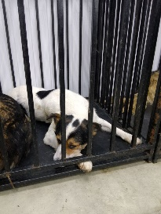 | 23.12.2025г. | Аргаяшский МР, Аргаяш, Ленина 35 | Собака,  кобель,  б\п | 7л | Бело-черный | Нет | Вес 24 кг; высота в холке 45 см | Нет | Удовлетворительное | Бирка №нет  Чип 643061644359828  Дело №578  Карточка учета № 1 | 24.12.2025г. ПВ
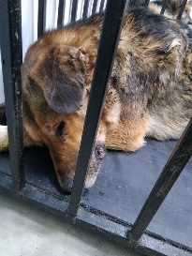 | 23.12.2025г. | Аргаяшский МР, Аргаяш, Фрунзе 44 | Собака,  кобель,  б\п | 6л | рыже-черный | Нет | Вес 27 кг; высота в холке 50 см | Нет | Удовлетворительное | Бирка №RU1kadpakq4  Чип 643032016377501  Дело №578  Карточка учета № 2
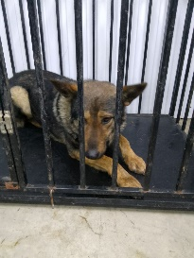 | 23.12.2025г. | Аргаяшский МР, Аргаяш, 8 Марта 17 | Собака,  кобель,  б\п | 5л | Черно-рыжий | Нет | Вес 48 кг; высота в холке 50 см | Нет | Удовлетворительное | Бирка №RU17siiw656  Чип 643047088560244/643008951761511  Дело №578  Карточка учета № 3
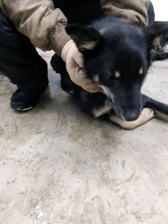 | 23.12.2025г. | Аргаяшский МР, Аргаяш, Октябрьская 14 | Собака,  кобель,  б\п | 1г | Черно-рыжий | Нет | Вес 18 кг; высота в холке 45 см | Нет | Удовлетворительное | Бирка №RU1zvqfq2z4  Чип 643047095500785  Дело №578  Карточка учета № 4
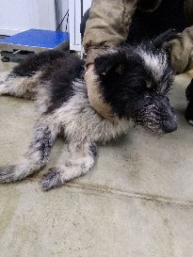 | 23.12.2025г. | Аргаяшский МР, Аргаяш, Гагарина 49 | Собака,  кобель,  б\п | 2г | Черно-серый | Нет | Вес 20 кг; высота в холке 45 см | Нет | Удовлетворительное | Бирка №RU1txrsazc5  Чип 643007084700299  Дело №578  Карточка учета № 5
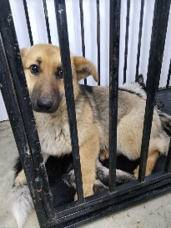 | 23.12.2025г. | Аргаяшский МР, Аргаяш, 8 Марта 17 | Собака,  кобель,  б\п | 4г | рыже-черный | Нет | Вес 19 кг; высота в холке 40 см | Нет | Удовлетворительное | Бирка №RU1ir9mqnp7  Чип 643024328908001  Дело №578  Карточка учета № 6
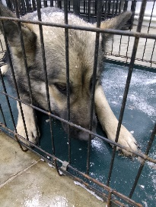 | 23.12.2025г. | Аргаяшский МР, Аргаяш, 8 Марта 17 | Собака,  сука,  б\п | 6л | серо-черный | Нет | Вес 38 кг; высота в холке 50 см | Нет | Удовлетворительное | Бирка №RU1bnqeezi7  Чип 643066446459890  Дело №578  Карточка учета №7
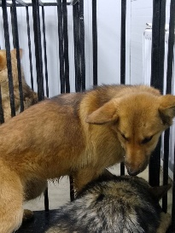 | 23.12.2025г. | Аргаяшский МР, Аргаяш, Октябрьская 13 | Собака,  кобель,  б\п | 1,5г | рыжий | Нет | Вес 21 кг; высота в холке 45 см | Нет | Удовлетворительное | Бирка №RU1bmqbi8t7  Чип 643016486331420  Дело №578  Карточка учета № 8

